PIRKIMO SĄLYGŲ
1 PRIEDAS
(1-a pirkimo dalis)

TECHNINĖ SPECIFIKACIJA PIRŠTINĖMS YPAČ ŠALTAM ORUI

- BENDRIEJI TECHNINIAI REIKALAVIMAI
- Pirštinės ypač šaltam orui (toliau – pirštinės) turi būti skirtos ir tinkamos dėvėti kariams tarnybos/operacijų metu su galimybe šaudyti iš priskirtų ginklų ir apsaugoti rankas nuo šalčio bei drėgmės esant ypač šaltam orui (nuo 0ºC iki -30ºC).
- Pirštinių atsparumo lygis konvekciniam šalčiui turi būti ne mažesnis nei antro lygio pagal LST EN 511 (EN 511) arba jam lygiavertį standartą.
- Pirštinės turi būti naujos ir nenaudotos.
- Pirštinės turi būti pritaikytos naudojimui tiek dešiniarankiams, tiek kairiarankiams šauliams.
- Pirštinės turi būti kumštinės.
- Pirštinių komplektą sudaro:
  - Išorinės kumštinės pirštinės, viena pora (toliau - išorinės pirštinės arba išorinis sluoksnis).
  - Vidinės kumštinės pirštinės, dėvimos kartu su išorinėmis pirštinėmis, viena pora (toliau – vidinės pirštinės arba vidinis sluoksnis).
- Reikalavimai medžiagoms, naudojamoms pirštinių gamybai:
  - Medžiagos, naudojamos pirštinių gamybai, turi atitikti techninius parametrus, pateiktus
2-6 lentelėse.
  - Viršutinis sluoksnis (išorinių pirštinių) turi būti atsparus drėgmei, mechaniniam poveikiui pagal nustatytus techninius rodiklius, užtikrinti lankstumą delno srityje.
  - Delno srityje medžiaga turi būti lanksti, kad nevaržytų rankos judesių ir leistų saugiai valdyti ginklą.
  - Pirštinių vidinis sluoksnis (išimamos vidinės pirštinės) turi būti skirtas šilumos išsaugojimui, padėti apsaugoti rankas nuo drėgmės, išlaikyti termoizoliacines savybes esant žemai temperatūrai ir padidintai drėgmei.
  - Pirštinių vidinio sluoksnio gamybai naudojamos trikotažinės medžiagos turi atitikti minimalius aplinkos apsaugos kriterijus, nurodytus Lietuvos Respublikos aplinkos ministro 2011 m. birželio 28 įsakymu Nr. D1-508 patvirtinto „Aplinkos apsaugos kriterijų taikymo, vykdant žaliuosius pirkimus, tvarkos aprašo“ 2 priedo IX skyriuje „Tekstilės gaminiai“.
- Pirštinės turi būti juodos, artimos spalvos kodui 9005 pagal RAL spalvų katalogą. Spalva turi būti vientisa vienos poros ribose.
- Pirštinių bazinio dydžio (23-24) išmatavimai pateikti 1 lentelėje.
1 lentelė
BAZINIO DYDŽIO MATŲ LENTELĖ

Eil.Nr. | Matavimo vietos pavadinimas | Matavimo vietos žymėjimas techninės specifikacijos priedo paveiksluose | Reikšmė,  cm | Leistini nuokrypiai, cm
1. | Išorinės kumštinės pirštinės
1.1. | Bendras pirštinių ilgis | 1 paveiksle - A | 36 | ± 0,5
1.2. | Rankogalio ilgis | 1 paveiksle - B | 11,5 | ± 0,5
1.3. | Delno plotis | 1 paveiksle - C | 15,5 | ± 0,5
2. | Išimamos vidinės pirštinės
2.1. | Bendras pirštinių ilgis | 2 paveiksle - A | 35,5 | ± 0,5
2.2. | Riešo ilgis | 2 paveiksle - B | 13,5 | ± 0,5
2.3. | Delno plotis | 2 paveiksle - C | 13,5 | ± 0,5
2.4. | Pirštinės apačia | 2 paveiksle - D | 20,5 | ± 0,5

- Matų lentelė visiems dydžiams bus suderinta darbinio pavyzdžio derinimo metu.
- Gaminių kokybės garantijos terminas – ne mažiau kaip 24 (dvidešimt keturi) mėnesių aktyvios eksploatacijos sąlygomis, kuris skaičiuojamas nuo prekių išdavimo iš Pirkėjo sandėlio dienos ir 36 ( trisdešimt šeši) mėnesiai nuo prekių priėmimo į sandėlį dokumentų pasirašymo dienos.
- IŠORINĖS PIRŠTINĖS TECHNINIAI REIKALAVIMAI
- Išorinės pirštinės sudarytos iš (žr. techninės specifikacijos priedo 1 paveikslą):
  - pirštinės viršaus (2 detalės) rodomajam pirštui nuleistuko paspaudimui – 1;
  - vidinės detalės (iki riešo) – 2;
  - vidinio rankogalio – 3;
  - nykščio (2 detalės) – 4;
  - vidurinės detalės (pirštinės erdvinei formai sudaryti bei jungiančios viršaus ir vidines detales iki riešo) – 5.
  - elastinė juostelė rodomojo piršto prilaikymui – 6.
- Išorinių pirštinių viršaus detalė (1) bei vidinis rankogalis (3) gaminami iš juodos spalvos poliamidinio audinio su membrana, atitinkančio 2 lentelėje nurodytus reikalavimus.
2 lentelė
POLIAMIDINIO AUDINIO SU MEMBRANA TECHNINIAI PARAMETRAI

Eil. Nr. | Rodiklio pavadinimas, dimensija | Rodiklio reikšmė | Bandymų metodo žymuo
1. | Paviršinis tankis, g/m² | 240 + 15 | LST ISO 3801 (ISO 3801) arba lygiavertis  LST EN 12127 (EN 12127)arba lygiavertis
3. | Nutraukiamoji jėga, N  metmenų kryptimi  ataudų kryptimi | > 1800  > 1000 | LST EN ISO 13934-1 (ISO 13934-1) arba lygiavertis
4. | Atsparumas plėšimui, N  skersai metmenų  skersai ataudų | > 60  > 40 | LST EN ISO 13937-1 (ISO 13937-1) arba lygiavertis
5. | Atsparumas dilinimui, esant 12 kPa vardiniam slėgiui, sūkiai | > 50000 | LST EN ISO 12947-2 (ISO 12947-2) arba lygiavertis
6. | Atsparumas vandens prasiskverbimui, cm | > 1300 | LST EN ISO 811(ISO 811) arba lygiavertis
7. | Matmenų pokytis po skalbimo prie 60˚C | ne daugiau ± 2 | LST EN ISO 5077 (ISO 5077) arba lygiavertis
8. | Nusidažymo atsparumas, balai
8.1. | skalbimui prie 60º C | > 4 | LST EN ISO 105-C06 (ISO 105-C06) arba lygiavertis
8.2. | sausai trinčiai | > 4 | LST EN ISO 105-X12 (ISO 105-X12) arba lygiavertis
8.3. | šlapiai trinčiai | > 4 | LST EN ISO 105-X12 (ISO 105-X12) arba lygiavertis

- Išorinių pirštinių vidinė detalė (2), nykščio abi dalys (4) bei vidurinė detalė (5) turi būti pagamintos iš hidrofobinės ožkos odos arba kitos natūralios odos, atitinkančios šioje specifikacijoje nustatytus techninius parametrus.
  - Oda turi atitikti 3 lentelėje nurodytus techninius rodiklius.
  - Odos spalva – kaip viršaus audinio, matinė.
  - Odos dažymas turi būti vienodo intensyvumo, patvarus eksploatuojant, neturi būti atspalvių tarp vienos pirštinės detalių, tos pačios poros pirštinių, bei tarp skirtingų porų partijoje (siuntoje) – turi atitikti suderinto darbinio pavyzdžio spalvą.
  - Oda turi būti be defektų (pvz., įplyšimų, įtrūkimų, stipriai išretėjusiu paviršiumi ar kitais pažeidimais), kurie blogintų gaminio eksploatacines savybes.
3 lentelė
ODOS TECHNINIAI PARAMETRAI

Eil. Nr. | Rodiklio pavadinimas, dimensija | Rodiklio reikšmė | Bandymų metodo žymuo
1. | Santykinė ištisa, % | 55-75 | LST EN ISO 3376 (ISO 3376) arba lygiavertis;
2. | Atsparumas plėšimui, N | ≥ 30 | LST EN ISO 3377-2 (ISO 3377-2) arba lygiavertis
3. | pH, vertė | ≥ 3,5 | LST EN ISO 4045 (ISO 4045) arba lygiavertis
4. | Spalvos atsparumas prakaitui, balai | ≥ 4 | LST EN ISO 11641 (ISO 11641) arba lygiavertis
5. | Storis, mm | 0,8 – 1,1 | LST EN ISO 2589 (ISO 2589) arba lygiavertis
6. | Vandens sugėrimas po 2 val. | max. 25% | LST EN ISO 5403-1 (ISO 5403-1) arba lygiavertis
8. | Dilimas | 3 | LST EN 388:2016+A1 arba lygiavertis
9. | Prapjovimas | 1 | LST EN 388:2016+A1 arba lygiavertis
10. | Plyšimas | 2 | LST EN 388:2016+A1 arba lygiavertis

- Vidurinės detalės (5) siūlėje ties rodomojo piršto viduriu turi būti įsiūta elastinė juostele (7mm), kuri turi būti pritvirtinta prie viršaus detalės, tam, kad būtų prilaikoma rodomojo piršto detalė (žr. Priedo 1 paveikslą).
- Pirštinių rankogalių plotis turi būti reguliuojamas mažiausiai dviejose vietose: ties riešu ir pirštinės apačioje. Gali būti reguliuojamas kibios juostos pagalba, kaip aprašyta žemiau (16.1 – 16.5 punktuose) arba kitokiu būdu turi būti užtikrintas pirštinės pločio reguliavimas riešo ir apačios srityse:
  - Kibi juostelė prisiūta prie tekstilinės austos juostelės, ties riešu įsiūta į vidinę pirštinės siūlę.
  - Išorinėje siūlėje įsiūta austinė juostelė, kuria tvirtinamas plastikinis stačiakampio formos žiedas, per šį žiedą perverta kibi juostelė.
  - Juostelės gale yra antsiuvas, kuris neleidžia kibiai juostelei išslysti iš žiedo ir palengvina juostelės atsegimo – užsegimo funkciją.
  - Apačios reguliavimo juostelė ties rankogalio apačios viduriu perveriama per austinės juostelės kilpą. Perverta juostelė kilpoje turėtų laisvai judėti į šalis, bet neslankioti aukštyn žemyn.
  - Apačios reguliavimo juostelės gale yra odinis antsiuvas, kuris neleidžia kibiai juostelei išslysti iš žiedo ir palengvina juostelės atsegimo – užsegimo funkciją.
- Detale šaulio rodomajam pirštui turi būti ergonomiška ir pritaikyta atlikti nuleistuko paspaudimą.
- Pirštinių sukabinimui vienai su kita, bei pirštinių prisegimui, abiejose poros pirštinėse turi būti įsiūti plastikiniai apvalūs žiedeliai su sagtelėmis (priedai).
  - Priedai prie pirštinių gali būti tvirtinami odinės juostelės pagalba, įleistos į vidinę siūlę ne daugiau 1 cm žemiau riešo reguliavimo kibios juostelės.
  - Priedų spalva – juoda, deranti prie pirštinių spalvos.
- Pirštinė ties riešu turi būti paraukta elastinės juostos pagalba, kad nesmuktų nuo rankos, dėvint pirštinę. Juostos plotis 0,5 ÷ 0,7cm.
- Vidinėje pirštinės pusėje, rankogalių apačioje į palenkimo siūlę turi būti įsiūta perlenkta elastinė juosta, kuri padėtų užsitraukti pirštines ant riešo, o pritvirtinta apsaugotų nuo pametimo. Dvigubos elastinės juostos ilgis 17 cm +/- 0.5 cm. Juostos spalva – juoda.
- Pirštinėms siūti naudojami poliesteriniai siūlai. Siūlų spalva – kaip viršaus audinio.
- VIDINĖS PIRŠTINĖS TECHNINIAI REIKALAVIMAI
- Komplektą sudaro viena pora atskirai naudojamų išimamų pašiltintų pirštinių, maunamų į išorinių pirštinių vidų.
- Vidinės pirštinės išorinis sluoksnis – iš poliesterinio trikotažo, atitinkančio 4 lentelėje nurodytus reikalavimus.
4 lentelė
VIDINĖS PIRŠTINĖS IŠORINIO SLUOKSNIO TECHNINIAI PARAMETRAI

Eil. Nr. | Rodiklio pavadinimas, dimensija | Rodiklio reikšmė | Bandymų metodo žymuo
1. | Pluoštinė sudėtis, % | 100 % PES | nurodyti
2. | Paviršinis tankis, g/m² | 260 + 15 | LST ISO 3801 (ISO 3801) arba lygiavertis  LST EN 12127 (EN 12127) arba lygiavertis
3. | Atsparumas pumpuravimuisi, esant sūkių skaičiui 7000, laipsnis | > 2 | LST EN ISO 12945-2 (ISO 12945-2) arba lygiavertis

- Vidinės pirštinės vidinis sluoksnis (pamušalas) – iš poliesterinio trikotažo, atitinkančio 5 lentelėje nurodytus reikalavimus.
5 lentelė
VIDINĖS PIRŠTINĖS VIDINIO SLUOKSNIO (PAMUŠALO)
TECHNINIAI PARAMETRAI

Eil. Nr. | Rodiklio pavadinimas, dimensija | Rodiklio reikšmė | Bandymų metodo žymuo
1. | Pluoštinė sudėtis, % | 100 % PES | nurodyti
2. | Paviršinis tankis, g/m² | 140 + 15 | LST EN ISO 3801 (ISO 3801) arba lygiavertis  LST EN 12127 (EN 12127) arba lygiavertis
3. | Atsparumas pumpuravimuisi, esant sūkių skaičiui 7000, laipsnis | > 2 | LST EN ISO 12945-2 (ISO 12945-2) arba lygiavertis
- Tarp vidinės pirštinės išorinio ir vidinio sluoksnio (pamušalo) turi būti įdėtas pašiltinimas – neaustinis poliesterinis sintetinis pluoštas, padedantis išlaikyti šilumą. Pašiltinimas turi atitikti 6 lentelėje nurodytus techninius parametrus.

6 lentelė
VIDINĖS PIRŠTINĖS PAŠILTINIMO TECHNINIAI PARAMETRAI

Eil. Nr. | Rodiklio pavadinimas, dimensija | Rodiklio reikšmė | Bandymų metodo žymuo
1. | Pluoštinė sudėtis, % | 100 % PES | nurodyti
2. | Paviršinis tankis, g/m² | 180 + 15 | LST EN ISO 9073-1 (ISO 9073-1) arba lygiavertis
3. | Šiluminis atsparumas, m² K/W | ≥ 0.38 | LST EN ISO 11092 (ISO 11092) arba lygiavertis

- Trikotažas turi būti juodas, pašiltinimas gali būti baltas.
- Pirštinę sudaro viršutinė dalis, vidinė (delno) dalis, nykščio dvi dalys ir detale rodomajam pirštui.
- Visos siūlės, jungiančios viršaus detales su analogiškomis pamušalo detalėmis (išskyrus apačios siūlę) turi būti pirštinės išorėje. Apačios siūlė turi būti apdorota taip, kad būtų apsaugota nuo irimo ir užtikrintų gaminio ilgaamžiškumą eksploatacijos metu.
- Pirštinėms siūti turi būti naudojami poliesteriniai, juodos spalvos siūlai.
- DARBINIŲ PAVYZDŽIŲ TVIRTINIMAS
- Sudarius sutartį, derinami ir tvirtinami darbiniai pavyzdžiai.
- Darbinio pavyzdžio tvirtinimui tiekėjas pristato:
  - du identiški gaminiai ( bazinio dydžio);
  - gaminio priežiūros instrukcija suderinimui (kuri turės būti pridėta prie kiekvieno gaminio);
  - gaminio techninis aprašas (su gaminio siuvime panaudotų medžiagų charakteristikomis ir pavyzdžiais).
- Derinimo metu gali būti tikslinami gaminio estetiniai ar technologiniai sprendimai, nekeičiant techninėje specifikacijoje nustatytų esminių parametrų.
- Masinę gamybą leidžiama pradėti tik patvirtinus darbinį pavyzdį.
- GAMINIŲ ŽENKLINIMAS IR PAKAVIMAS
- Gaminių ženklinimas turi atitikti šioje techninėje specifikacijoje nustatytus reikalavimus.
- Kiekvieno gaminio vidinėje pusėje (vieta suderinama darbinio pavyzdžio derinimo metu) turi būti įsiūta ženklinimo juostelė , kurioje nurodoma:
- tiekėjo pavadinimas arba prekės ženklas;
- gamintojo pavadinimas arba prekės ženklas (jei nesutampa su tiekėju);
- gaminio pavadinimas (turi atitikti nurodytą sutartyje);
- pluoštinė sudėtis;
- dydis;
- sutarties data ir numeris;
- prekės partijos ir siuntos indeksas;
- pagaminimo data;
- priežiūros ženklų simboliai (pagal LST EN ISO 3758 (ISO 3758) arba lygiavertį standartą);
- užrašas „Pagaminta Lietuvos kariuomenei“.
Ženklinimo juostelėje papildomai gali būti nurodyta ir kita informacija, kurią gamintojo nuomone turėtų žinoti kiekvienas vartotojas.
- Ženklinimo juostelės turi būti pagamintos iš atlasinės juostelės arba lygiavertės (juostelės kraštai negali būti aštrūs). Informacija ženklinimo juostelėje turi būti lengvai įskaitoma visą gaminio naudojimo laiką.
- Kiekvienas gaminys ženklinamas etikete, kurioje nurodoma:
- tiekėjo pavadinimas arba prekės ženklas;
- gamintojo pavadinimas arba prekės ženklas (jei nesutampa su tiekėju);
- gaminio pavadinimas (turi atitikti nurodytą sutartyje);
- dydis;
- sutarties data ir numeris;
- prekės partijos ir siuntos indeksas;
- pagaminimo data;
- NSN kodas.
- Ženklinimo etiketė turi būti patikimai pritvirtinta, ženklinimo rekvizitai turi būti pakankamo dydžio, kad būtų galima lengvai perskaityti ir suprasti pateikiamą informaciją. Ženklinimo etiketės tvirtinimo vieta turi būti parinkta taip, kad būtų galima lengvai perskaityti etiketę, esant supakuotam gaminiui polietileniniame maišelyje.
- Prie kiekvieno gaminio turi būti pridėta (arba pritvirtinta kartu su etikete) priežiūros instrukcija lietuvių kalba. Instrukcija gali būti pritvirtinta prie gaminio arba pateikta QR kodu ženklinimo juostelėje (arba atskiroje juostelėje, pritvirtintoje prie gaminio).
- Gaminiai pakuojami individualiai į polietileninius maišelius ir sudedami į tvirtas (atsparias ilgam sandėliavimui ir daugkartiniams pervežimams) kartonines dėžes pagal dydžius ne daugiau kaip 100 porų į vieną dėžę. Kiekvienoje dėžėje turi būti tik vieno dydžio gaminiai. Kartoninės dėžės su gaminiais svoris turi būti ne didesnis kaip 10 kg.
- Kiekviena kartoninė dėžė turi būti paženklinta tokiais ryškiai matomais rekvizitais:
- tiekėjo pavadinimas arba prekės ženklas;
- gamintojo pavadinimas arba prekės ženklas (jei nesutampa su tiekėju);
- importuotoms prekėms nurodyti prekės kilmės šalį, jeigu ji nesutampa su šalimi, kurioje registruota gamintojo buveinė;
- gaminio pavadinimas (turi atitikti nurodytą sutartyje);
- dydis;
- kiekis;
- sutarties data ir numeris;
- prekės partijos ir siuntos indeksas;
- pagaminimo data;
- NSN kodas.
- Kartoninės dėžės pristatomos sudėtos ant standartinio dydžio (120 X 80 cm) euro padėklų (toliau – europaletės). Europaletės turi būti tinkamai paruoštos transportavimui: kartoninės dėžės transportavimo metu turi išlaikyti savo pradinę formą (nebūtų suspaustos ar kitaip mechaniškai pažeistos), turi būti sudėtos taip, kad neišsikištų už europaletės ribų ir tolygiai užpildytų europaletės plotą. Europaletė turi būti tvirtai apvyniota pakavimo plėvele taip, kad transportavimo metu kartoninių dėžių nebūtų galima atskirti nuo europaletės. Prie kiekvienos europaletės turi būti pritvirtintas ne mažesnio kaip A4 formato dydžio lapas su tokiais ryškiai matomais rekvizitais:
- tiekėjo pavadinimas;
- gamintojo pavadinimas arba prekės ženklas (jei nesutampa su tiekėju);
- gaminio pavadinimas (turi atitikti sutartyje nurodytą gaminio pavadinimą);
- dydis;
- dėžių kiekis;
- gaminių kiekis vienoje dėžėje;
- bendras gaminių kiekis europaletėje;
- kita informacija (nurodoma esant poreikiui).
- Dėžės ant europalečių turi būti dedamos pagal dydžius. Dedant ant europaletės kartonines dėžes su skirtingų dydžių gaminiais, šios dėžės turi būti atskirtos standaus kartono lakštais arba europaletėmis, arba kitu būdu.
- Gaminių pakuotės (polietileniniai maišeliai ir kartoninės dėžės) turi atitikti minimalius aplinkos apsaugos kriterijus, nurodytus Lietuvos Respublikos aplinkos ministro 2011 m. birželio 28 įsakymu Nr. D1-508 patvirtinto „Aplinkos apsaugos kriterijų taikymo, vykdant žaliuosius pirkimus, tvarkos aprašo“ 2 priedo II skyriuje „Pakuotės“.
- GAMINIŲ PRIĖMIMAS
- Gaminiai priimami partijomis ir siuntomis pagal suderintus ir patvirtintus darbinius pavyzdžius. Kiekviena prekių partija turi būti pažymėta sutartiniu ženklu, ir jai pateikiama atitikties deklaracija pagal LST EN ISO/IEC 17050–1 (ISO/IEC 17050–1) formą A.2 arba lygiaverčio standarto pavyzdį.
- Pirkėjas iš pasirinktos prekių partijos pagal sutarties sąlygas tikrina prekių kokybę bei gali atlikti jų laboratorinius bandymus. Tuo atveju, kai gauti rezultatai neatitinka techninėje specifikacijoje nurodytų reikalavimų ar darbinių pavyzdžių, brokuojama visa tuo metu pristatyta prekių partija.

techninės specifikacijos
priedas

IŠORINĖS KUMŠTINĖS PIRŠTINĖS ESKIZAI
Detalė rodomajam pirštui
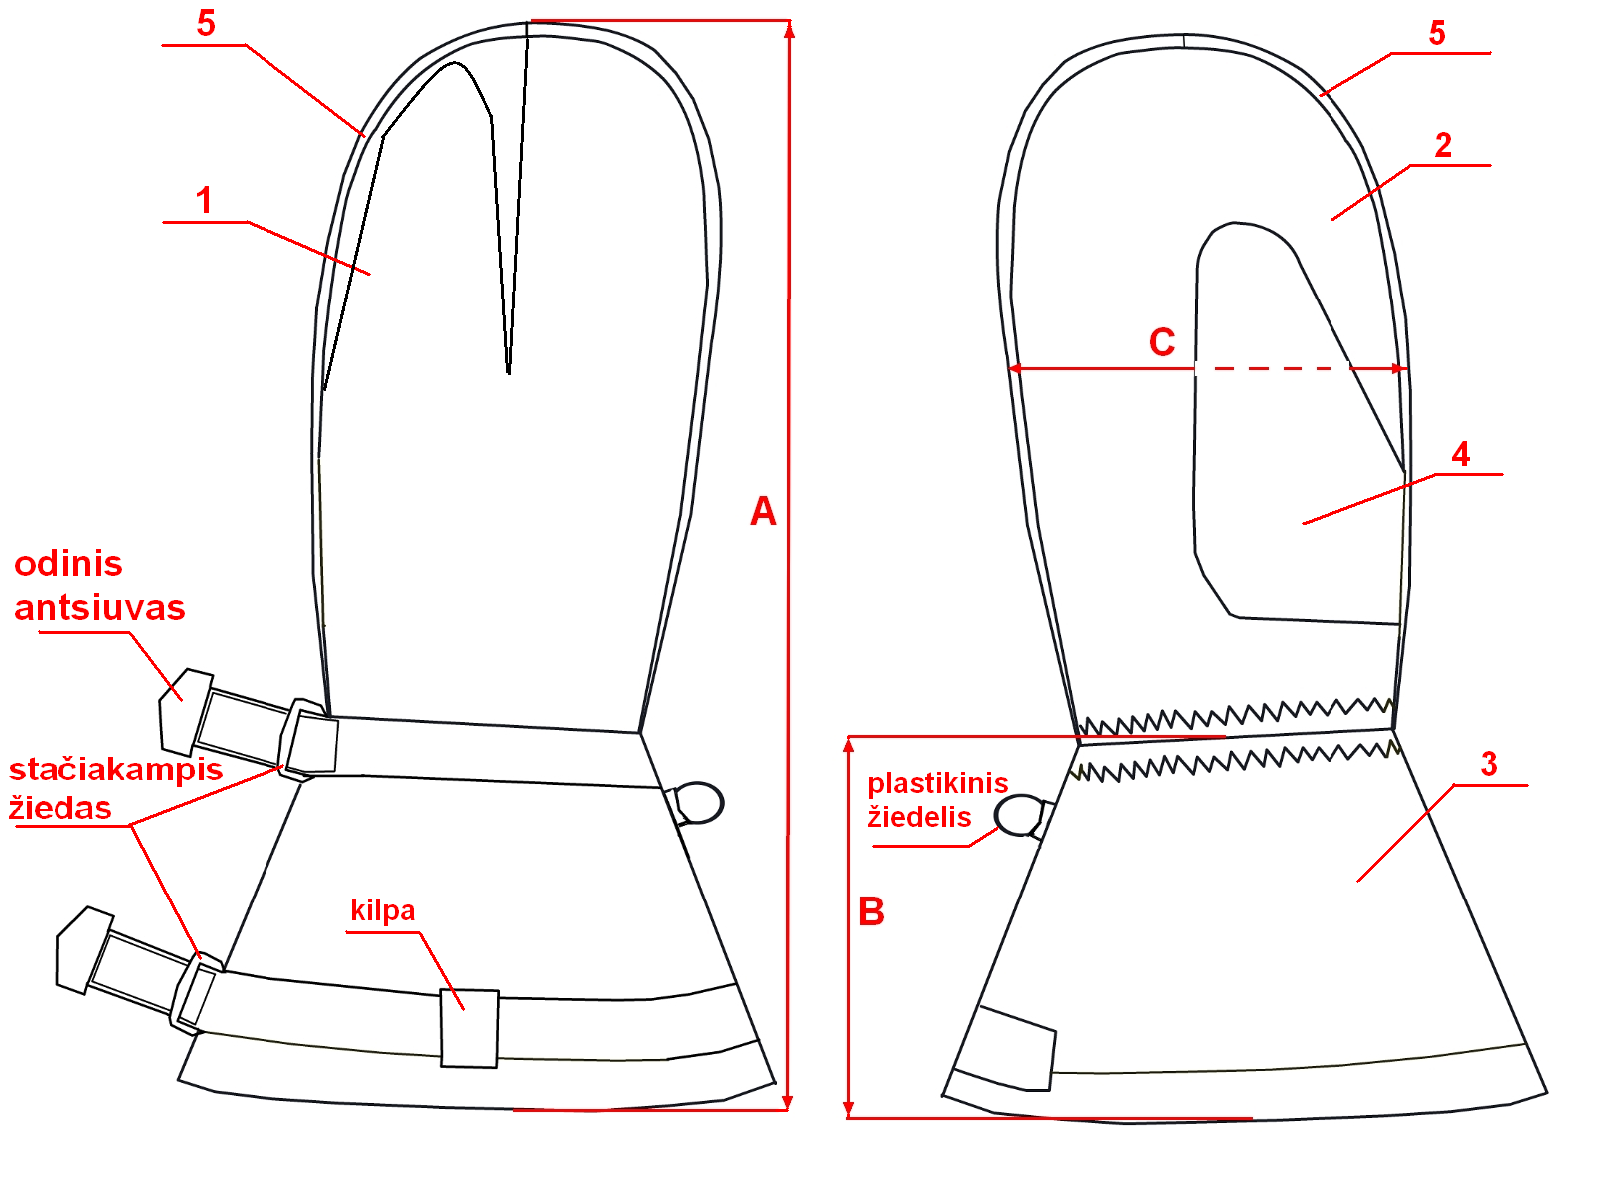

1 paveikslas

IŠIMAMOS VIDINĖS PIRŠTINĖS ESKIZAI
MODEL 1.

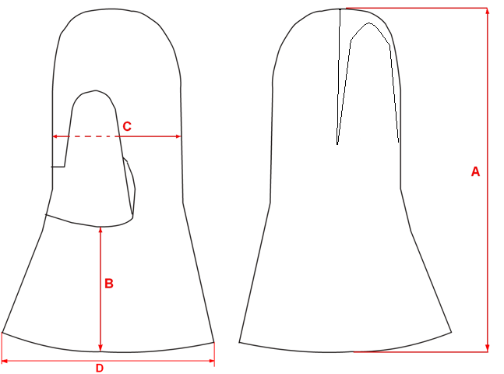
Detalė rodomajam pirštui

2 paveikslas

